Konceptuālais modelis:
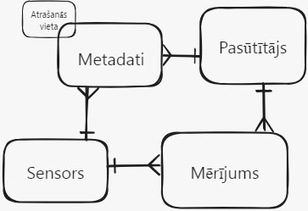
Tehnoloģiju steks:
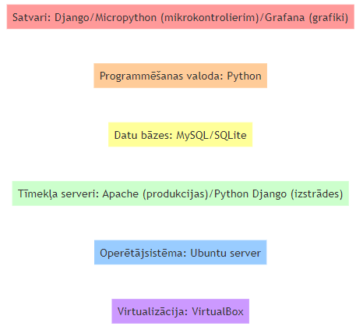
Lietotāju prasības:
Nr. | Lietotāja stāsts | Izpildīts (Jā/Nē) | Komentārs | Prioritātes
1. | Pasūtītājs vēlas savienotus sensorus ar rādītāju paneli,  jo šī brīža risinājums nav pietiekami ērts. | Jā | - | A-> Must haves
2. | Pasūtītājs vēlas iespēju regulēt datu apmaiņas biežumu,  jo ir jāatrod balanss starp biežumu, pārskatāmību un enerģijas patēriņu. | Jā | - | A-> Must haves
3. | Pasūtītājs vēlas rādītāju panelī redzēt sensora rādījuma interpretāciju ar prasībām publiskajā telpā, jo sensoru cipari nav intuitīvi / ātri uztverami | Jā | - | A-> Must haves
4. | Pasūtītājs vēlas rādītāju panelī iespēju regulēt glabāšanas laikus, jo laika gaitā mēdz mainīties pat likumdošana, kur nu vēl viedokļi par glabāšanas ilgumiem. | Jā | - | B-> Should haves
5. | Pasūtītājs vēlas trīs glabāšanas stratēģijas (db/arhīvs/dzēš), jo ir jāņem vērā veiktspēja arī pie bieža datu apmaiņas intervāla | Jā | - | B-> Should haves
6. | Pasūtītājs vēlas redzēt datus grafiski, jo cilvēkam dabiskāk un ātrāk uztverams ir zīmējums nekā apjomīgi skaitliski dati. | Jā | - | B-> Should haves
7. | Pasūtītājs vēlas iespēju meklēt/filtrēt sensorus atbilstoši atrašanās vietai, jo daudzu sensoru vidē nereti interesē konkrēts vai konkrēta to apakškopa. | Jā | - | B-> Should haves
8. | Pasūtītājs vēlas filtru sasaisti ar reālo telpas vietu, jo vizuāli ir ātrāk orientēties nekā ar simboliem. | Nē | - | C-> Could haves

Demonstrācija:
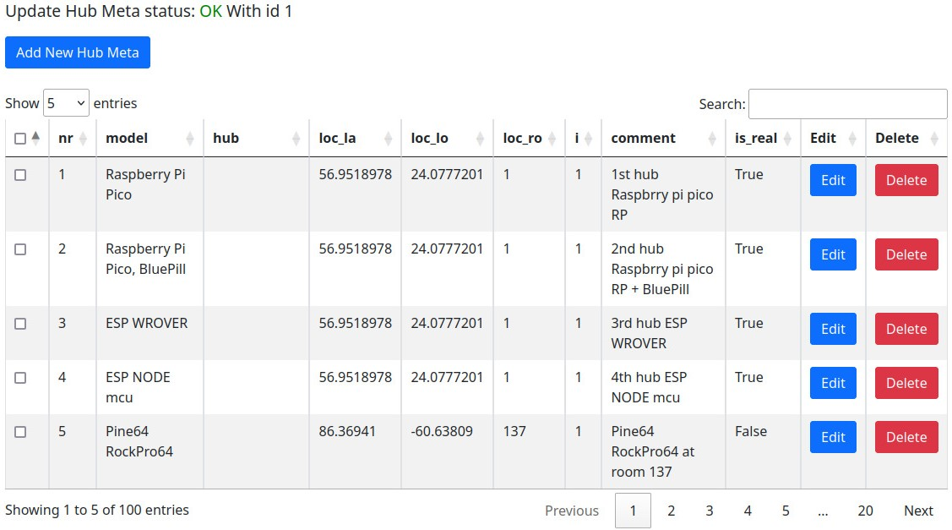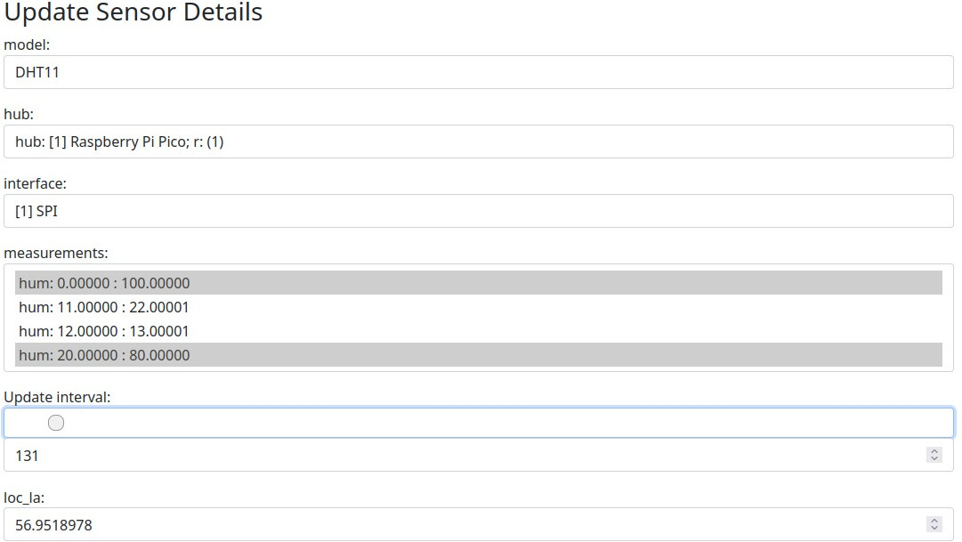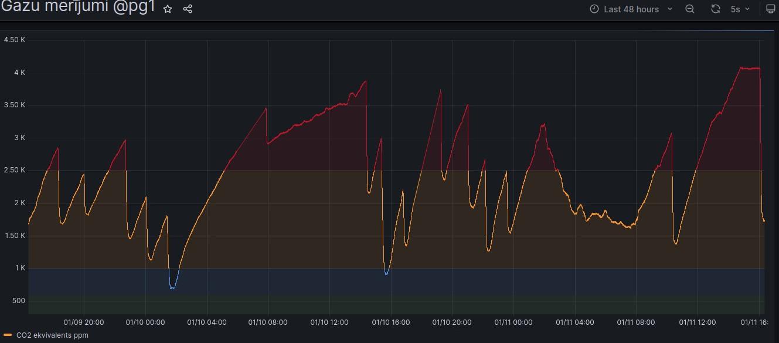
Novērtēšana (Sistēmas kopskats):
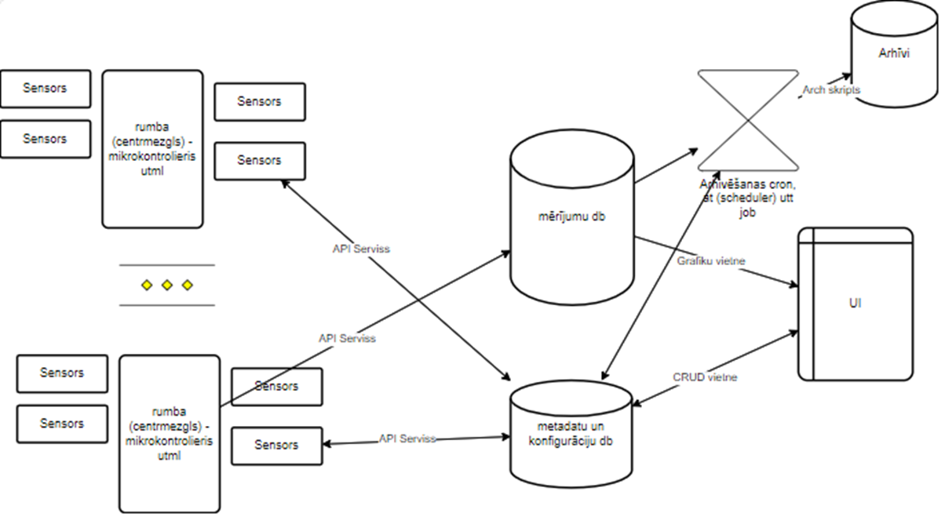
Mūsu sistēmas MVP iekļauj sevī vairākus ISO25010:2011 aspektus:
Funkcionālitāte - sistēma ir labi piemērota sensoru mērījumu apskatei un pārraudzībai, kamēr vien tiek ievadīti realitātei atbilstoši metadati.
Drošība - sistēmā ir iekļauts jaukšanas moments, kas neļauj ļaunprāšiem viegli paredzamā veidā iejaukties atjaunināšanas datos.
Funkcijas - sasniedzām visas obligātās funkcijas, bet atmetām 3d vizualizāciju.
Uzticamība -Sistēma pārbaudīti nodrošina savas funkcijas, tomēr ir samērā plašas izaugsmes iespējas u.c.
Funkcionālais risinājums (Arhivatora algoritms):
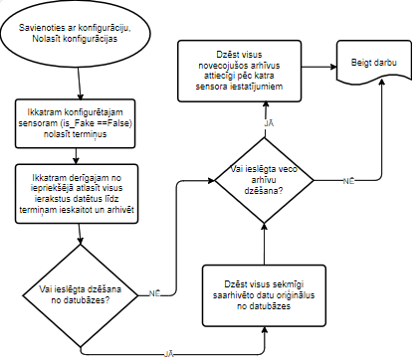
Mikrokontroliera algoritms:
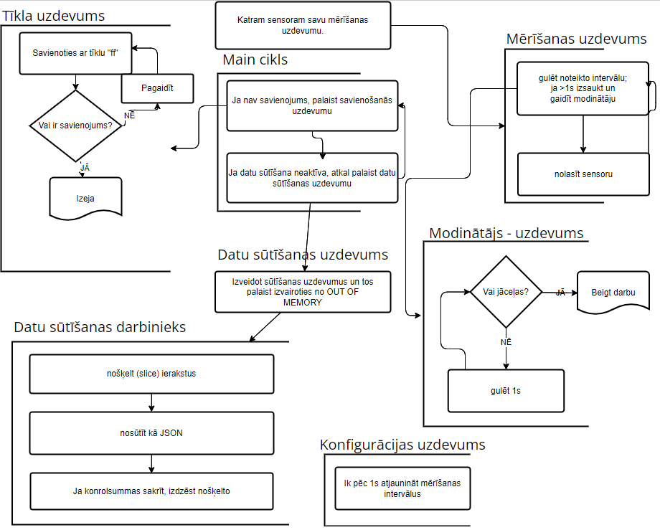
Sistēmas būtība:
Mērķis -izstrādāt universitātes telpu gaisa kvalitātes pārraudzības sistēmu, kas uzskatāmi un ilustratīvi attēlo gaisa kvalitāti konkrētās universitātes telpās, attiecīgajos laika periodos.
Svarīgākās iezīmes:
- Nosaka un vizuāli attēlo mitruma, co2 un kaitīgo gāzu mērījumus, reālā laikā.
--> Ietver dažādu principiāli atsķirīgu tipu sensorus gan 4-20mA, gan SPI, onewire.
--> Iespējams pieslēgt siltuma/vēdināšanas iekārtu sistēmām.
--> Plašās grafana vizualizācijas iespējas.
--> Meta datubāze palīdz pārvaldīšanā, kā arī iespējams paplašināt ar dažādām vizualizācijām.
--> Kods ir veidots ar lielāku uzsvaru uz pārnesamību kā veiktspēju.
- Iespēja papildināt un rediģēt iegūtos mērījumus, grafana robežās.
--> Iespēja arhivēt mērījumu datus
- Trīs glabāšanas stratēģijas (db/arhīvēšana/dzēšana).
--> Kods veidots ar vairākiem mērķiem, piemēram, maksimizēt centrmezglu lietojumu, tādejādi samazinot nepieciešamo centrmezglu skaitu uz sensoriem.
--> Centrmezglu pieeja sniedz iespēju sensorus izvietot samērā plašā vidē, bez papildu vadu infrastruktūras ieviešanas nepieciešamības.
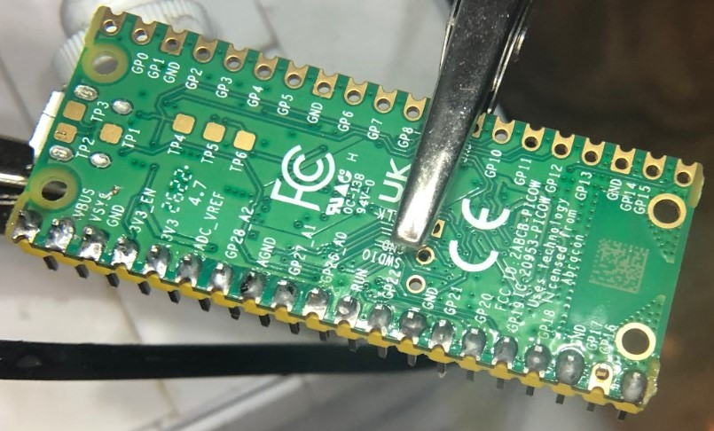

Universitātes

Grupas dalībnieki:
Oskars Grauzis
Raivis Amoliņš
Maija Rudzīte
Konrāds Rudzītis
Katrīna Anete Goba
Agnese Krūmiņa


telpu gaisa pārraudzības

kvalitātes sistēma
